МУНИЦИПАЛЬНОЕ БЮДЖЕТНОЕ ОБЩЕОБРАЗОВАТЕЛЬНОЕ УЧРЕЖДЕНИЕ
СРЕДНЯЯ ОБЩЕОБРАЗОВАТЕЛЬНАЯ ШКОЛА № 24
ИМЕНИ С.А. КРАСОВСКОГО
ГОРОДСКОГО ОКРУГА ЩЁЛКОВО

141171 Российская Федерация,
Московская область, городской округ Щёлково,
рабочий поселок Монино, улица Комсомольская, строение 10
тел(факс) 8-496-259-48-59, тел. 8-496-253-45-76
E-mail: moninoschool3@yandex.ru
_ № _____
На № ____ от ________

Отчёт по реализации плана работы по образованию в интересах устойчивого развития учреждения за 2019-2020 учебный год:

- Общие сведения
- Будущее, которое мы хотим.
- Какую работу ведете: инновационную, просветительскую, экспериментальную.
- Укажите вид планирования: проект, план, Дорожная карта, программа, концепция и др
- 1-11 классы. 532 обучающихся.
- 36 педагогических работника, 180 родителей.
- нет

II. Описание мероприятий по направлениям деятельности.
II.1. Освоение понятийного аппарата образования для устойчивого развития.
Описание мероприятий
Тема
Образование для устойчивого развития
Форма
Выступление на педсовете
Краткое содержание (1-2 предложения, 1-2 фото), количество участников, уровень мероприятия.
Заместитель директора по ВР ознакомила педагогический коллектив с понятийным аппаратом, 36, школьный.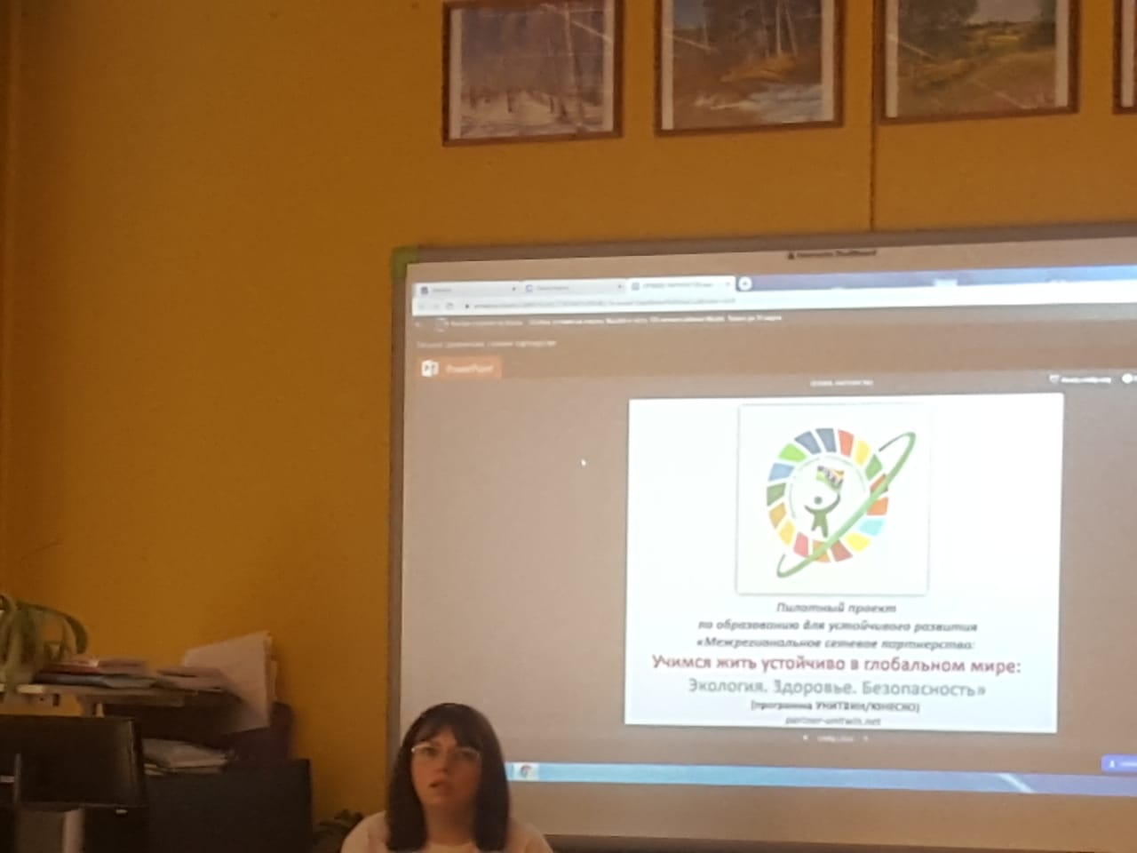

II.2. Распространение идей и ценностей образования для устойчивого развития среди педагогической общественности, детей и их родителей.
Тема
Будущее, которого мы хотим
Форма
Выступление на общешкольной родительской конференции
Выступление на муниципальной научно-практической конференции "Достижение целей устойчивого развития как условие повышения качества образования
Краткое содержание (1-2 предложения, 1-2 фото), количество участников, уровень мероприятия.
Родители были ознакомлены с идеями и ценностями ОУР.
Заместитель директора по ВР Цапаликова Т.И. выступила на муниципальной конференции по теме: "Сеть ассоциированных школ ЮНЕСКО и пилотный проект по образованию для устойчивого развития «Межрегиональное сетевое партнерство: Учимся жить устойчиво в глобальном мире: Экология. Здоровье. Безопасность» (программа УНИТВИН ЮНЕСКО).
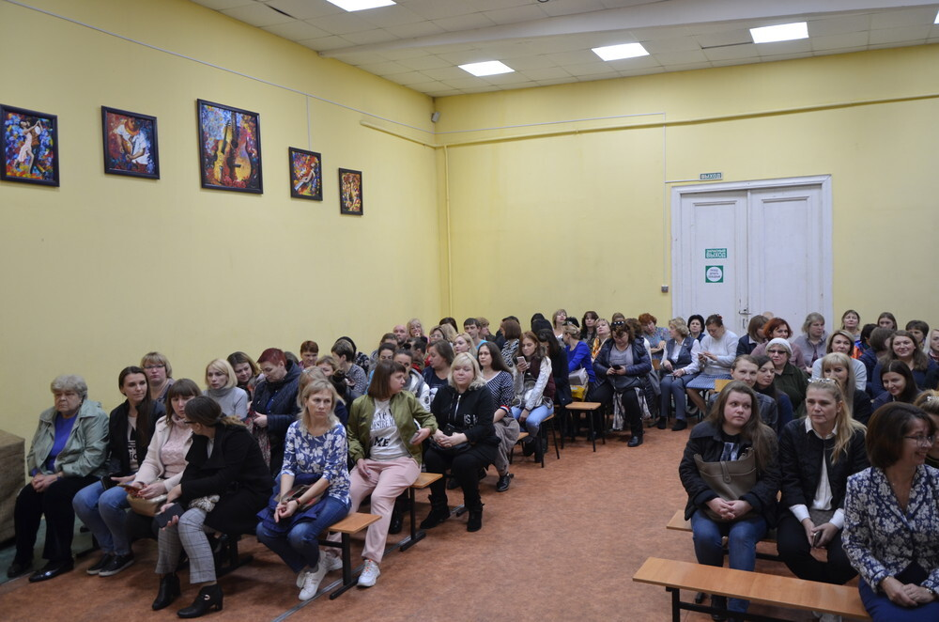

II.3. Оказание консультационной помощи учителям и воспитателям, участвующим в проектах сетевого партнерства.
Тема
Что такое ОУР.
Форма
Постоянно действующий семинар
Краткое содержание (1-2 предложения, 1-2 фото), количество участников, уровень мероприятия.
В течение учебного года на заседаниях школьного методического объединения оказывалась консультационная помощь.
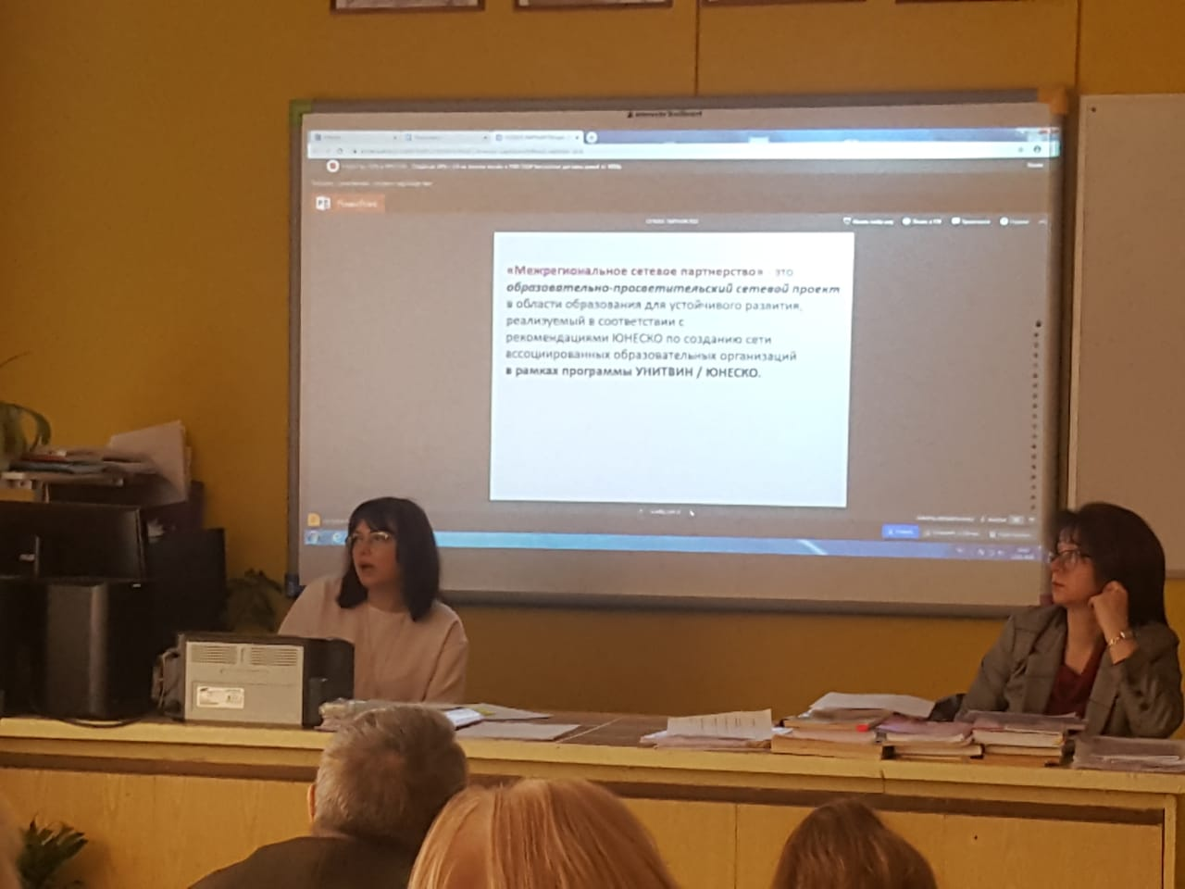

II.4. Разработка и апробация программ внеурочной деятельности по ЭОУР, УМК «Экология учебной деятельности» (Дзятковская Е.Н.), др. региональных материалов (указать конкретно)
Тема
-
Форма
-
Краткое содержание (1-2 предложения, 1-2 фото), количество участников, уровень мероприятия.
-

II.5. Мероприятия для достижения Целей Устойчивого развития – всемирного списка мероприятий, которые необходимо провести для ликвидации нищеты, уменьшения неравенства и интенсивного изменения климата (ЦУР-17 https://www.un.org/sustainabledevelopment/ru/sustainable-development-goals/ )
Тема
Работа экологического отряда "Экосейв"
Форма
экологическое информирование, экологический патруль
Краткое содержание (1-2 предложения, 1-2 фото), количество участников, уровень мероприятия.
В школе работает экологический отряд "Экосейв", который проводит работу по экологическому просвещению среди учеников школы, проводит экологические мероприятия на территории п. Монино г.о. Щёлково Московской области.
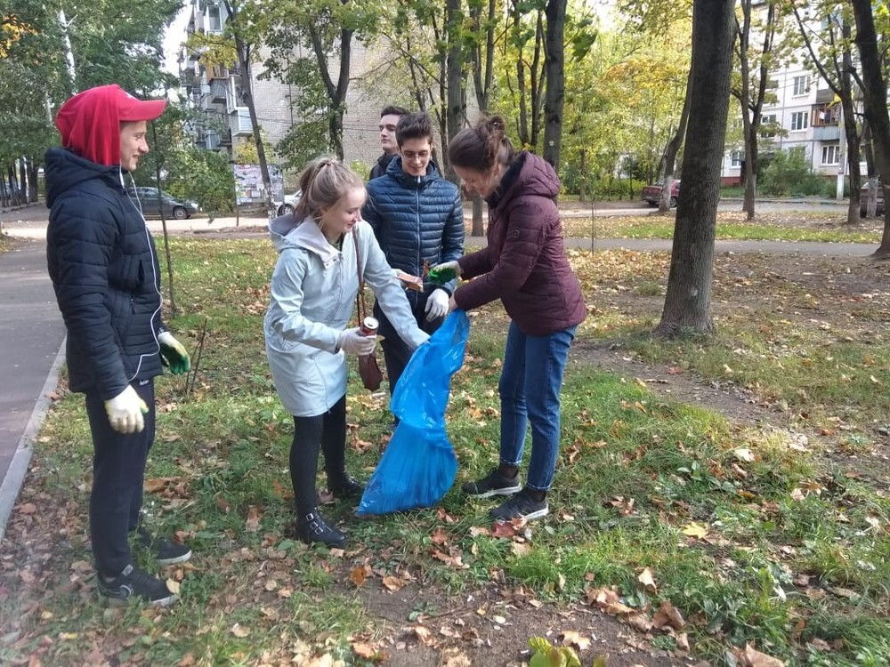

II.6. Разработка и апробация моделей управления образовательным учреждением на основе идей устойчивого развития (зеленые школы) и др.
Тема
Что такое зелёная школа?
Форма
методический совет
Краткое содержание (1-2 предложения, 1-2 фото), количество участников, уровень мероприятия.
На методическом совете педагоги ознакомлены с моделью управления школы на основе ОУР.
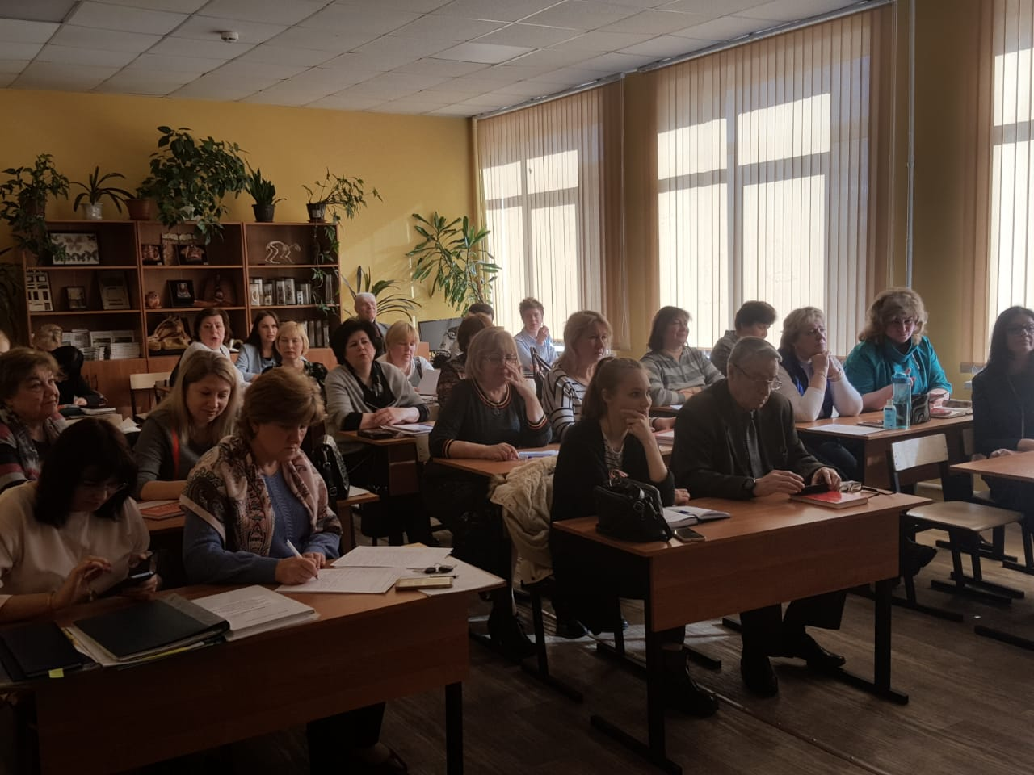
3. Укажите публикации (при наличии):
Тема
-
Автор, должность.
-
Выходные данные сборника/журнала и т.п.
-

4. Выводы по отчету:
- проведено 8 мероприятий, из них для педагогических работников 3, для обучающихся 3, для родителей (или другой общественности) 2 .
- общее количество участников 748 человек, из них 532 обучающихся, 36 педагогических работников, 180 родителей.

Директор школы О.Г. Ефимова

